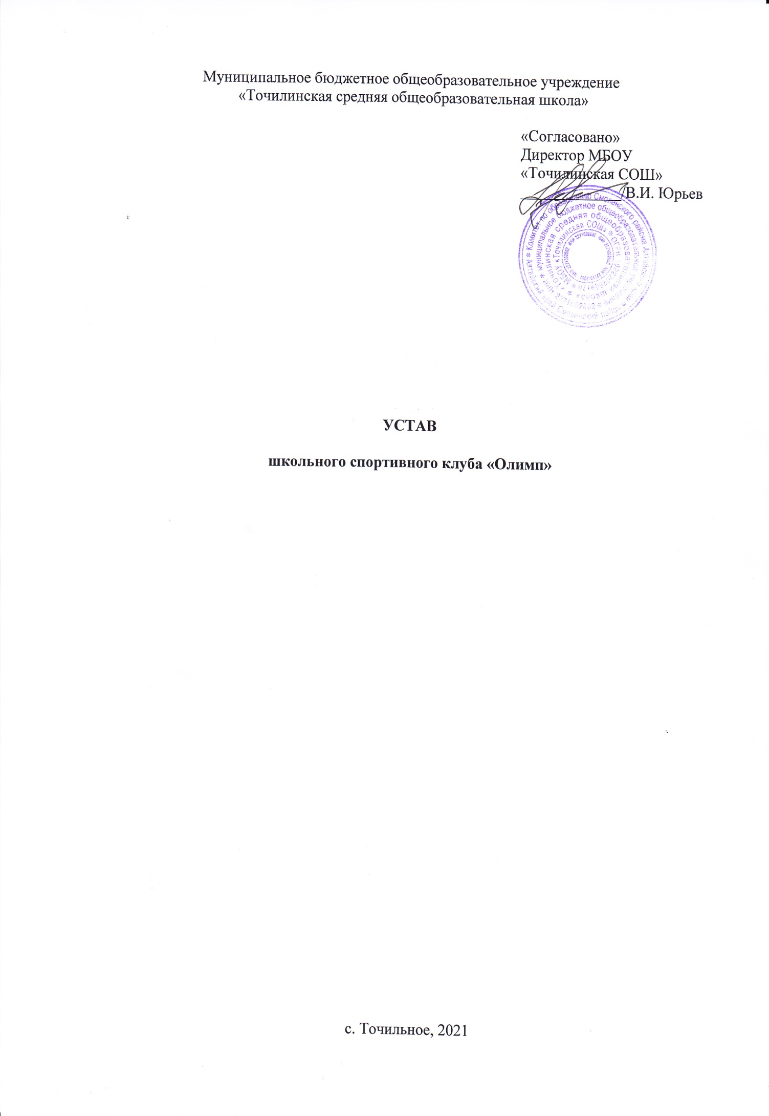

1. Общие положения
1.1. Школьный спортивный клуб «Олимп» (далее – ШСК «Олимп») Муниципального бюджетного общеобразовательного учреждения «Точилинская средняя общеобразовательная школа» (далее – МБОУ «Точилинская СОШ») создается для консолидации усилий всех участников образовательного пространства, направленных на формирование навыков здорового образа жизни, повышения физической активности школьников и развитие социально ориентированных молодежных инициатив.
1.2. ШСК «Олимп» создается с учетом региональных, местных особенностей и интересов обучающихся.
1.3. ШСК «Олимп» в своей работе объединяет несколько направлений: физкультурно-спортивное, спортивно-оздоровительное и информационно-пропагандистское. К деятельности ШСК «Олимп» привлекаются члены родительской общественности и педагогического сообщества, а также иные организации и лица, имеющие схожие цели.
1.4. Деятельность ШСК «Олимп» основывается на принципах законности, добровольности и равноправия.
1.5. В своей деятельности ШСК «Олимп» руководствуется Конституцией Российской Федерации, Федеральным законом от 29.12.2012 № 273-ФЗ «Об образовании в Российской Федерации» (в действующей редакции), Федеральным законом от 04.12.2007 № 329-ФЗ «О физической культуре и спорте в Российской Федерации», Федеральным законом от 19 мая 1995 № 82-ФЗ «Об общественных объединениях», приказом Минпросвещения России от 23.03.2020 № 117 «Об утверждении Порядка осуществления деятельности школьных спортивных клубов (в том числе в виде общественных объединений), не являющихся юридическими лицами».
1.6. В основе идеологии ШСК «Олимп» лежат идеи и принципы Олимпизма (самосовершенствование, дружба и взаимоуважение). Члены клуба понимают Олимпизм, как философию жизни, возвышающую и объединяющую в сбалансированное целое достоинство тела, воли и разума. Олимпизм, соединяющий спорт с культурой и образованием, стремиться к созданию образа жизни, основывающегося на радости от усилия, на воспитательной ценности хорошего примера и на уважении к всеобщим основным этическим принципам
1.7. ШСК «Олимп» является общественным объединением (не являющимся юридически лицом).
1.8. МБОУ «Точилинская СОШ» оказывает материально-техническое обеспечение и оснащение спортивной деятельности, осуществляет контроль (в лице директора МБОУ «Точилинская СОШ») за деятельностью ШСК «Олимп».
II. Цели и задачи ШСК «Олимп»
ШСК «Олимп» – это сообщество обучающихся, родителей и педагогов, ведущее активный образ сознающее ценность здоровья и находящее различные средства для собственного физического, нравственного и интеллектуального самосовершенствования путем занятий физической культурой и спортом, осуществлением осознанной пропаганды здорового образа жизни.
1.1. ШСК «Олимп» призван, средствами физической культуры и спорта, способствовать укреплению и сохранению здоровья, повышению уровня физического развития, формированию устойчивого интереса к систематическим занятиям физической культурой и спортом, формированию нравственных качеств, организации досуга.
12. Основными задачами ШСК «Олимп» являются:
- вовлечение обучающихся в систематические занятия физической культурой и спортом, формирование у них мотивации и устойчивого интереса к укреплению здоровья;
- организация физкультурно-спортивной работы с обучающимися;
- участие в спортивных соревнованиях различного уровня среди образовательных организаций;
- оказание содействия обучающимся, членам спортивных сборных команд образовательных организаций в создании необходимых условий для эффективной организации образовательного и тренировочного процессов;
1.3. Принципы ШСК «Олимп»
- законности;
- добровольности;
- равноправия;
- олимпизма.

III. Организация деятельности ШСК «Олимп»
3.1. ШСК «Олимп» выполняет следующие функции:
− организация и проведение спортивных, физкультурных и оздоровительных мероприятий в МБОУ «Точилинская СОШ», в том числе организация и проведения школьного этапа Всероссийской олимпиады по физической культуре;
− воспитание физических и морально-волевых качеств, укрепление здоровья обучающихся, социальной активности обучающихся и педагогических работников МБОУ «Точилинская СОШ», посредством занятий физической культурой и спортом;
− проведение работы по физической реабилитации обучающихся, имеющих отклонение в состоянии здоровья, ограниченные возможности здоровья, привлечение их к участию и проведению массовых физкультурно-оздоровительных и спортивных мероприятий;
− формирование команд по различным видам спорта и обеспечение их участия в соревнованиях разного уровня;
− пропаганду в МБОУ «Точилинская СОШ» основных идей физической культуры, спорта, здорового образа жизни;
− поощрение обучающихся, добившихся высоких показателей в физической культуре и спорте;
− информирование обучающихся о проводимых спортивных, физкультурных и оздоровительных мероприятиях в МБОУ «Точилинская СОШ», других организациях района.
  - В задачи физкультурно-спортивного направления входит организация систематических занятий спортом в секциях, спортивная деятельность на различном уровне, воспитание культуры поведения болельщиков и повышения качества проведения спортивных мероприятий.
  - Физкультурно-оздоровительное направление реализует деятельность детских групп по интересам, оздоровительным технологиям, повышая двигательнуго активность занимающихся и содействуя укреплению здоровья.
  - Деятельность клуба представлена во всех трех направлениях
  - Порядок наполняемости групп и секций, режим работы устанавливается в соответствии с требованиями СанПиНа, за всеми занимающимися в ШСК «Олимп» устанавливается врачебный контроль, который осуществляется работниками медицинских организаций, где обучающийся получает первичную медико-санитарную помощь.
  - Занятия в ШСК «Олимп» проводятся в соответствии с расписанием в форме учебно-тренировочных занятий, участия в физкультурно-оздоровительных мероприятиях, праздников, соревнованиях, проектах, акциях и др.
  - Непосредственное проведение образовательной деятельности осуществляется:
- учителями физической культуры, педагогами дополнительного образования. Оплата труда педагогических работников осуществляется в соответствии с действующим законодательством Российской Федерации.
  - ШСК «Олимп» организовывает физкультурно-оздоровительную деятельность с обучающимися в каникулярный период.
  - Для реализации целей, задач и функций деятельности, ШСК «Олимп» взаимодействует с другими образовательными организациями, учреждениями дополнительного образования, общественными организациями.
IV. Руководство деятельностью ШСК «Олимп»
  - Непосредственное руководство деятельностью ШСК «Олимп» осуществляет руководитель. Руководитель выдвигается советом ШСК «Олимп» и выбирается на общем собрании членов клуба.
  - Деятельность руководителя ШСК «Олимп» регламентируется его должностной инструкцией.
  - Органом самоуправления клуба является Совет ШСК «Олимп», который выбирается общим собранием членов клуба большинством голосов.
  - В состав Совета входят педагоги-руководители всех представленных в ШСК «Олимп» объединений, члены родительской общественности, руководитель ШСК «Олимп», по одному представителю от каждого объединения (секции), шеф/наставник клуба. Председателем Совета ШСК является руководитель клуба.
  - Совет ШСК «Олимп» определяет стратегию деятельности ШСК, развитие его ключевых направлений.
  - Деятельность Совета ШСК «Олимп» и порядок выбора его членов регламентируется советующим положением, утвержденным локальным актом.
  - Высшим органом управления ШСК является общее собрание членов клуба, которое проводится не реже 1 раза в год.

V. Материально-техническая база
Для организации деятельности ШСК «Олимп» используются спортивный инвентарь и оборудование, спортзал и спортивные площадки, а также другие спортивные сооружения МБОУ «Точилинская СОШ», на базе которой клуб осуществляет деятельность.

VI. Символика ШСК «Олимп»
ШСК «Олимп» имеет спортивное название, эмблему, стенд и наградную атрибутику.
VII. Членство в клубе
  - Зачисление в ШСК «Олимп» производится по личному заявлению ребенка, при наличии заявления и согласия от родителей (законных представителей) на занятия спортом в связи с риском получения травм, а также медицинской справки.
  - Зачисление в ШСК «Олимп» родителей и педагогов, и иных лиц, разделяющих цели и задачи ШСК «Олимп» осуществляется по письменному заявлению.
VIII. Права, обязанности, ответственность членов ШСК «Олимп»
  - Члены ШСК «Олимп» имеют право:
- избирать и быть избранными в Совет ШСК «Олимп», принимать участие в мероприятиях, проводимых клубом;
- на выбор секций и групп для занятий в соответствии со своими способностями, возможностями и интересами;
- участвовать в физкультурно-спортивных и оздоровительных мероприятиях;
- выступать на спортивных соревнованиях, спартакиадах, фестивалях, физкультурных праздниках, реализовывать проекты по пропаганде спортивного, здорового и активного образа жизни;
- пользоваться бесплатно спортивным инвентарем и оборудованием, спортивными сооружениями, методическими пособиями.
8.2. Члены ШСК «Олимп» обязаны:
- соблюдать Устав о ШСК «Олимп»;
- разделять цели, задачи, принципы ШСК «Олимп»;
- выполнять решения, принятые Советом ШСК «Олимп»;
- принимать участие в мероприятиях ШСК «Олимп»;
- показывать личный пример здорового образа жизни и культуры болельщика;
- бережно относиться к имуществу и инвентарю;
- посещать занятия в спортивной форме;
- соблюдать личную гигиену и требования врачебного контроля.
8.3. Члены ШСК «Олимп» несут ответственность за:
- невыполнение требований руководителя и Совета ШСК «Олимп»;
- порчу имущества ШСК «Олимп» и образовательной организации;
- оскорбительное и неэтичное отношение ко всем членам клуба;
- грубые нарушения дисциплины в клубе и вне его во время проведения различных мероприятий.

IX. Порядок исключения из ШСК «Олимп»
Члены ШСК «Олимп» могут быть исключены из клуба:
- по их личному заявлению или по решению Совета ШСК «Олимп» за неоднократные грубые нарушения настоящего Устава о деятельности ШСК «Олимп».
Х. Документы, учет и отчетность ШСК «Олимп»
10.1. В своей деятельности ШСК «Олимп» руководствуется общешкольным планом физкультурно-спортивной работы, планом работы ШСК «Олимп», календарным планом спортивно-массовых, оздоровительных мероприятий.
10.2. ШСК «Олимп» имеет следующую обязательную документацию:
- Устав о ШСК «Олимп»;
- Списочный состав всех членов ШСК «Олимп» (с заявлениями и справками), Совета ШСК «Олимп», утвержденного приказом директора образовательной организации;
- журналы групп, занимающихся в спортивных секциях;
- рабочие программы, расписание занятий, план мероприятий;
- правила по технике безопасности при проведении учебно-тренировочных занятий и спортивно-массовых мероприятий.
А также:
- Положение о Совете ШСК «Олимп»;
- информационный стенд о деятельности ШСК «Олимп» (название, эмблема, календарный план, экран проведения соревнований, поздравление победителей и призеров соревнований);
- страницу на сайте образовательной организации и в социальной сети;
- протоколы соревнований по видам спорта, положения о них и других мероприятий;
- результаты и итоги участия в соревнованиях школы;
- инструкции по охране труда;
- должностные инструкции.
10.3. Ежегодно предоставляется отчет о деятельности ШСК «Олимп» муниципальным органам управления образованием, Министерству образования и науки Алтайского края.

